Ежегодное выжигание сухой растительности стало одной из главных проблем весенне-летнего пожароопасного периода.
10 основных ЗАБЛУЖДЕНИЙ о травяных пожарах:
- Травяной пал прекратится сам по себе, никакой угрозы для прилегающих территорий он не представляет.
- Травяные палы никак не отражаются на здоровье людей.
- Травяные палы стимулируют рост новой растительности.
- Звери и птицы успеют убежать или улететь с места пожара.
- Необходимо освободить почву от личинок вредных насекомых и семян сорняков-вредителей.
- Травяной пал – эффективная профилактика против вспышек клещевого энцефалита, так как клещи погибают в огне.
- Еще ничего не выросло, ничего в траве не видно.
- Трава быстро сгорит, а почва не будет затронута.
- Считается, что это способ «прогреть» почву, внести в почву удобрение в виде золы, в результате чего на выжженных участках трава появляется быстрее и лучше растет.
- Травяной пожар не имеет долгосрочных последствий: сегодня сгорело – завтра уже начнет расти, быстро и эффективно.
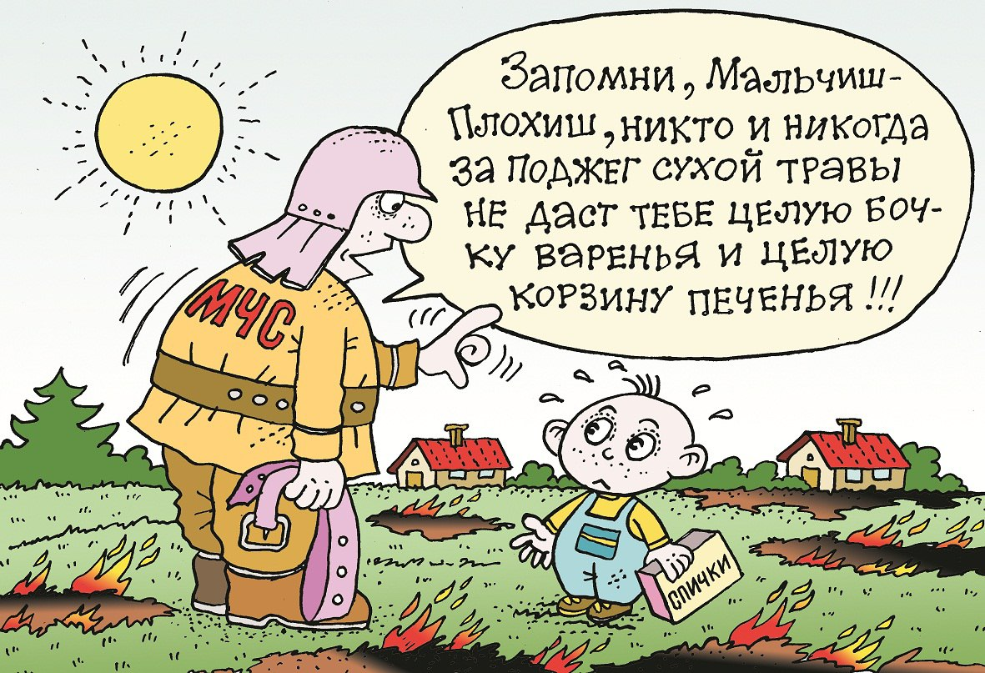
Почему нельзя жечь траву и к чему это приводит:
- Травяные пожары приводят к заметному снижению плодородия почвы. Сжигание органического вещества – это главный фактор снижения почвенного плодородия. От сжигания сухой травы обедняется почва, минеральные вещества, содержащиеся в золе, довольно легко уходят с поверхностными и грунтовыми водами и только незначительная их часть усваивается растениями.
- Пожары – один из главнейших источников выбросов углекислого газа в атмосферу, связанных с хозяйственной деятельностью человека. При слишком частых пожарах сгорает не только сухая трава, но и накопленная в почве мертвая органика, и соответственно увеличиваются выбросы углекислого газа. А значит усиливается так называемый «парниковый эффект», приводящий к неблагоприятным изменениям и колебаниям климата.
- В результате выжигания сухой травы обедняется видовой состав луговой растительности и животного мира. Везде где прошли палы, не будет уже прежнего разнотравья, сорняки захватят освободившуюся территорию.
- Погибают многие насекомые, их личинки, куколки. В огне горят все живые существа – божьи коровки, жужелицы, дождевые черви и другие, истребляющие различных вредителей сада и огорода, и участвующие в процессе образования почвы. Для дождевых червей лишней сухой травы не бывает, они дружно и быстро ее перерабатывают, превращая в ценнейшее удобрение, внося его в глубину почвы к корням растений, и одновременно делают почву рыхлой и живой. Сухая прошлогодняя трава – не мусор, а бесценное питание, жилой дом, приют, условия для жизни, созданные самой природой.
- Выжигание сухого травостоя вызывает гибель кладок и мест гнездовий таких птиц как кряква, чирок - трескунок, чибис, травник, бекас, камышовая и обыкновенная овсянка, полевой, лесной и хохлатый жаворонки, луговой конек. Гнездовой период этих птиц начинается в начале апреля. С выжженных мест птицы уходят, а значит уходят и от нас.
- При сильном травяном пожаре гибнут практически все животные, живущие в сухой траве или на поверхности почвы (зайцы, ежи, земноводные). Кто-то сгорает, кто-то задыхается в дыму. На пожарищах очень часто находятся сгоревшие птичьи гнезда со следами яиц, обгоревшие улитки, грызуны, мелкие млекопитающие.
- При весеннем пале повреждаются деревья, особенно их корневая шейка – очень уязвимое место прямо над землей. Не говоря о том, что деревья могут просто сгореть, обгореть от сильной температуры набухающие весной почки, что очень вредит дереву, даже если оно выживет.
- Дым от сжигания травы едкий, темный, густой. Аллергики его не переносят. При сжигании травы в городе, вдоль автодорог в воздух попадают и соли тяжелых металлов, которые осели на листве, траве- такой дым ядовит. Часто в сухой траве таится мусор, в том числе и опасный для сжигания – пластиковые бутылки и т. п. На загрязненных радионуклидами территориях в воздух с огнем и дымом попадают радиоактивные вещества, которые ветром переносятся на значительные расстояния. В сельской местности в огне сгорают остатки удобрений и ядохимикатов, образуя летучие токсичные органический и неорганические соединения.
- Проведение палов часто приводит к возгоранию торфяников и лесных насаждений. Ежегодно 10-12 % лесных пожаров в республике возникает по причине весенних палов.

Общие требования пожарной безопасности
В соответствии со статьей 20 Закона Республики Беларусь «О растительном мире» выжигание (сухих дикорастущих растений) и ее остатков на корню запрещается.
Согласно п. 29 правил пожарной безопасности Республики Беларусь ППБ Беларуси 01-2014 на территории базы отдыха, дачного кооператива, садоводческого товарищества, приусадебной территории жилого дома допускается контролируемое разведение костров, размещение специальных приспособлений для размещения горящего угля (мангала, барбекю, гриля и аналогичных) (далее – специальные приспособления для приготовления пищи) при условии:
— необходимо принять меры по нераспространению горения за пределы костра (мангала и т.п.), сухая растительность и мусор по которому может распространиться огонь должны быть убраны, в случае сильного ветра, когда возможен разнос искр, костер (мангал и т.п.) разводить не следует;
— осуществлять постоянный контроль за процессом горения и обеспечить наличие средств тушения (огнетушитель, емкость с водой, лопата и т.п.);
— после окончания приготовления пищи горящие угли должны быть потушены до полного прекращения тления;
— костры необходимо размещать на расстоянии не менее: 10 м от зданий (сооружений), 20 м от лесных массивов, 30 м от скирд сена и соломы;
— специальные приспособления для приготовления пищи должны быть размещены на расстоянии не менее 4 м от зданий (сооружений).
В соответствии с правилами пожарной безопасности в лесах в период с момента схода снегового покрова до наступления устойчивой дождливой погоды, запрещается:
разводить костры в хвойных молодняках, на участках, поврежденного леса (ветровал и бурелом), торфяниках, в местах с подсохшей травой;
жечь траву и разводить костры, оставлять горящий огонь без присмотра;
оставлять непотушенные источники горения, тления (горящие спички, окурки и др.).
Разведение костров ( в том числе с использованием приспособлений: мангалов, барбекю, гриль, газовых плит и т. п.) допускается на обустроенных площадках, окаймленных минерализованной (очищенной до минерального слоя почвы) полосой шириной не менее 0,25 м, а также в местах, исключающих повреждение огнем крон, стволов и корневых лап растущих деревьев, кроме запрещенных участков. По окончанию надобности костер должен быть потушен до полного прекращения тления.
Если вы заметили пожар – не проходите мимо. Начинающую гореть траву вы сможете потушить самостоятельно. Почувствовать запах дыма, подойдите ближе и определите, что горит. Заливайте огонь водой из близлежащего водоема, засыпайте землей.
Для тушения травяных пожаров используйте ряд следующих приемов: сбивание с помощью связок прутьев (в виде метлы) или молодых лиственных деревьев огня с кромки пожара – самый простой и эффективный способ тушения пожаров средней интенсивности; забрасывание кромки пожара грунтом или песком
Потушив пожар, не уходите до тех пор, пока не убедитесь, что огонь не разгорится снова. При невозможности потушить пожар своими силами, отходите в безопасное место и срочно оповестите подразделения МЧС или должностных лиц государственной лесной охраны.

Ответственность за выжигание сухой растительности
В соответствии со статьей 15.57 Кодекса Республики Беларусь об административных правонарушениях:
За незаконное выжигание растительности, трав на корню, а также стерни и пожнивных остатков на полях либо непринятие мер по ликвидации палов виновные лица привлекаются к административной ответственности в виде штрафа в размере от десяти до сорока базовых величин (230-920 рублей).
В соответствии со статьей 15.58 Кодекса Республики Беларусь об административных правонарушениях за разжигание костров в запрещенных местах предусмотрено предупреждение или наложение штрафа в размере до двенадцати базовых величин (276 рублей).
Законодательством Республики Беларусь за подобные нарушения предусмотрена и уголовная ответственность.

Необходимо помнить, что каждый акт поджога – это преступление против природы.

